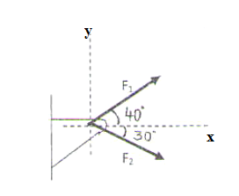
Ministère de l’Enseignement Supérieur et de la Recherche Scientifique

Faculté des Sciences et de la Technologie TD : Généralité et STATIQUE Mécanique rationnelle

Exercice 01
Les forces F₁ et F₂ agissent sur le support comme le montre la figure ci-contre.
F₁ = 100N, F₂ = 80N. Déterminer la résultante R des deux forces F₁ et F₂.

Exercice 02
Dans un repère orthonormé, deux points A et B ont pour coordonnées :
A(2, 2, -3) et B(5, 3, 2) ; Déterminer :
1) Le moment du vecteur glissant $\vec{\text{AB}}$ par rapport au centre O du repère ;
2) Le moment du vecteur glissant $\vec{\text{AB}}$ par rapport à la droite Δ passant par le point O et le point C(2, 2, 1)
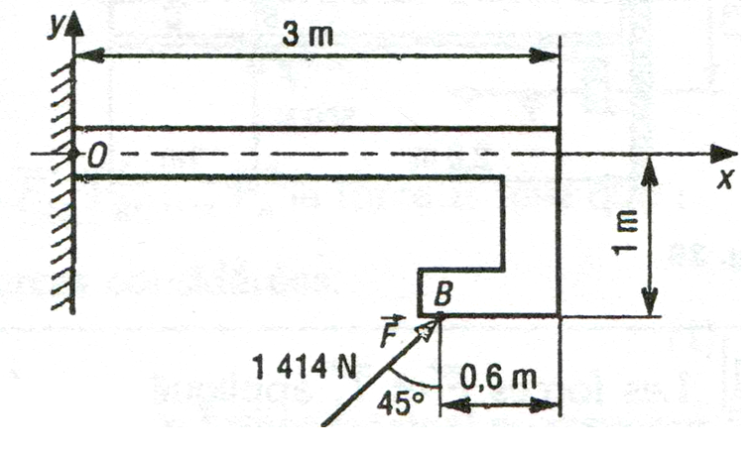
Exercice 03
Calculer le moment en O de la force $\vec{F}$ agissant au point B.

Exercice 04
On maintient une poutre en équilibre statique à l’aide d’une charge P suspendue à un câble inextensible de masse négligeable, passant par une poulie comme indiqué sur la figure. La poutre a une longueur de 8m et une masse de 50 Kg et fait un angle de 45° avec l’horizontale et 30° avec le câble.
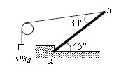
Déterminer la tension dans le câble ainsi que la grandeur de la réaction en A ainsi que sa direction par rapport à l’horizontale.

Exercice 05
Une échelle de longueur 30 m pesant 400 N est appuyée contre un mur rugueux en un point situé à 10 m du sol. Un homme pesant 800 N grimpe jusqu’au 2/3 de l’échelle à partir du bas et s’arrête. On suppose que le sol est parfaitement lisse et que le système reste en équilibre statique.
Déterminer les réactions aux points de contact de l’échelle avec le mur et le sol.

Exercice 06
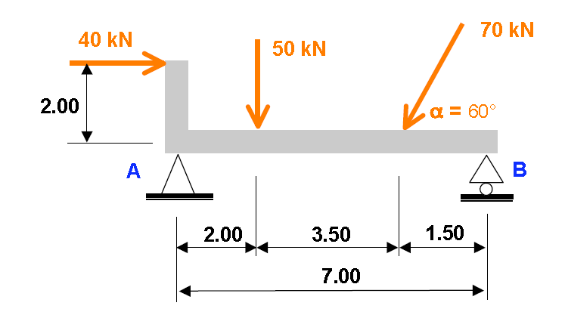
Calculer les réactions d’appuis de la poutre ci-dessous.
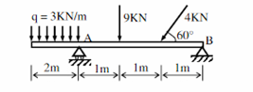

Exercice 07
Une poutre de poids P = 300N et de longueur 2L est maintenue en position horizontale par deux câbles DB et CB comme indiqué sur la figure 1. On suspend à son extrémité une charge Q = 500N. L’articulation au point A est sphérique.
- Déterminer les tensions dans les deux câbles et la réaction au point A.

Exercice 08
Une plaque plane rectangulaire homogène de poids P = 400 N est fixée à un mur par une rotule sphérique au point A et maintenue horizontale par une corde CI. Au point E est suspendue une charge Q = 500N et au point B une force F verticale est appliquée (voir figure 2). On donne : AB= 2m, AD= 1,5m, AI= 1,3m, DE= 1m.
- Isoler la plaque et représenter les forces qui s’exercent.
- Exprimer les forces en fonction de i, j, k.
- Etablir les équations d’équilibre sous forme vectorielle.
- Déduire les équations d’équilibre projetées.
- Déterminer la réaction R_{A} , la tension de la corde et la force F appliquée.

Exercice 9
Une plaque triangulaire, homogène, de poids P, est maintenue en équilibre statique dans la position horizontale, par une corde inextensible BD, de masse négligeable, comme indiqué sur la figure 3.
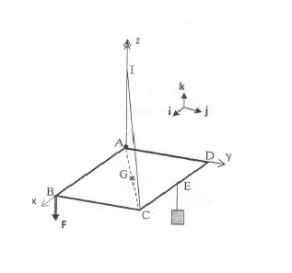
- Déterminer la tension dans la corde et les réactions aux points A et C sachant que la liaison en point A est sphérique et en point C cylindrique.
On donne: AB=AC= AD=a
Le centre de masse de la plaque est le point G de coordonnées (a/3, a/3, 0)

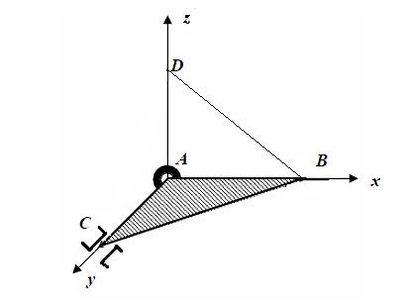
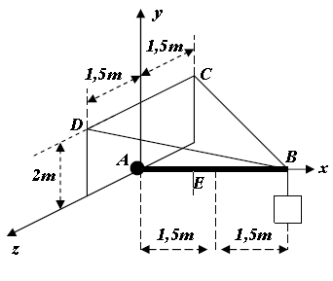

Figure 1 Figure 2 Figure 3

